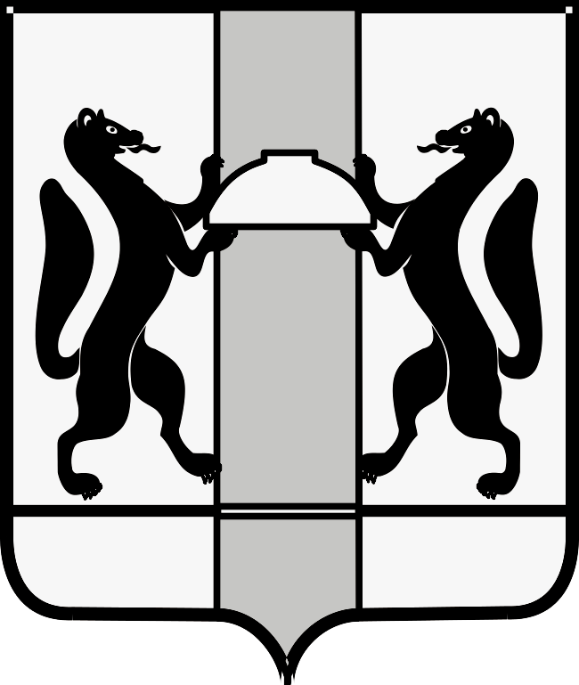
МИНИСТЕРСТВО ЗДРАВООХРАНЕНИЯ НОВОСИБИРСКОЙ ОБЛАСТИ
ПРИКАЗ

№
г. Новосибирск

О внесении изменений в приказ министерства здравоохранения Новосибирской области от 01.11.2021 № 2858

П р и к а з ы в а ю:
Внести в приказ министерства здравоохранения Новосибирской области от 01.11.2021 № 2858 «Об организации медицинской реабилитации взрослому населению в рамках территориальной программы обязательного медицинского страхования на территории Новосибирской области» (далее – приказ) следующие изменения:
1. В перечне медицинских организаций, оказывающих медицинскую реабилитацию взрослому населению на втором и третьем этапах, в рамках Территориальной программы обязательного медицинского страхования на территории Новосибирской области, утвержденном приказом:
1) Раздел I «Перечень медицинских организаций, оказывающих медицинскую помощь пациентам с нарушением функции периферической нервной системы и костно-мышечной системы», дополнить строкой 14 следующего содержания:
«
14. | Государственное бюджетное учреждение здравоохранения Новосибирской области «Городская клиническая больница № 2» | ГБУЗ НСО  «ГКБ № 2» | 630051, Новосибирская область, г. Новосибирск, ул. Ползунова, д. 21 | 5401109903 | 2 этап, 3 этап | 3 группа
»;
2) Раздел III «Перечень медицинских организаций, оказывающих медицинскую помощь пациентам с соматическими заболеваниями», дополнить строкой 12 следующего содержания:
«
12. | Государственное бюджетное учреждение здравоохранения Новосибирской области «Городская клиническая больница № 2» | ГБУЗ НСО  «ГКБ № 2» | 630051, Новосибирская область, г. Новосибирск, ул. Ползунова, д. 21 | 5401109903 | 2 этап, 3 этап | 3 группа
».
2. Действие настоящего приказа распространить на правоотношения, возникшие с 20.05.2022.

Министр К.В. Хальзов

К.Л. Лапшакова
(383) 238 66 63

